3HAVO Natuurkunde H2 Elektriciteit Practicum
Proef C Vermogen van lampjes

Op een lampje staat het elektrisch vermogen aangegeven dat een lampje verbruikt als het is aangesloten op de juiste spanning. Het elektrisch vermogen kun je bepalen door spanning en stroom te meten.

Onderzoeksdoelen
- Hoe meet je het vermogen van een lampje?
- Klopt het opgegeven vermogen van lampjes?

Lesdoelen
- Je kunt uitleggen wanneer het opgegeven vermogen van een lampje overeenkomt met de gemeten waarde;
- Je kunt uitleggen hoe je het vermogen van een lampje bepaalt door spanning en stroom te meten.

Opstelling en benodigdheden
  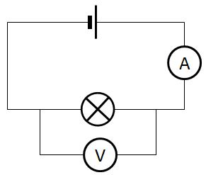  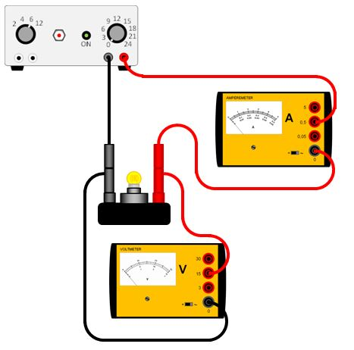 | Nodig:  voedingskastje  voltmeter  ampèremeter  verschillende lampjes  verschillende draden

Uitvoering
- Noteer voor elk lampje in onderstaande tabel de spanning en het vermogen zoals opgegeven door de fabrikant.
- Zet met behulp van de voltmeter het voedingskastje op de juiste spanning. Laat dit controleren door de toa of docent.
- Bouw de opstelling voor het meten van spanning en stroom en meet voor elk lampje de spanning en stroom. Noteer je metingen in onderstaande tabel
- Meet voor één van de lampjes de stroom bij de halve spanning. Noteer de meting in onderstaande tabel.
- Bereken het verbruikte vermogen met de formule P = U · I en noteer deze in onderstaande tabel
- Vergelijk de opgegeven en de gemeten waarde met elkaar

Resultaten
lampje | opgegeven vermogen (W) | opgegeven spanning  (V) | ingestelde  spanning  (V) | gemeten  stroom  (A) | berekend vermogen (W)
1
2
3

lampje | opgegeven vermogen (W) | opgegeven spanning  (V) | halve  spanning  (V) | gemeten  stroom  (A) | berekend vermogen (W)

Conclusie
- De gemeten waarden van het vermogen komen overeen met de waarden op het lampje als
- Als je de spanning halveert, halveer je het vermogen niet, want
- Beantwoord de onderzoeksvragen.
- Je meet het vermogen van een lampje door
- Het opgegeven vermogen van de lampjes klopt met de metingen, als

